ใบความรู้ที่ ๓ เรื่องสาเหตุการเปลี่ยนแปลง ด้านต่างๆของร่างกายจากการออกกำลังกายและเล่นกีฬา
หน่วยการเรียนรู้ที่ ๑ แผนการจัดการเรียนรู้ที่ ๔ เรื่อง การออกกำลังกายและเล่นกีฬาจนเป็นวิถีชีวิต
รายวิชา สุขศึกษา ชั้นมัธยมศึกษาปีที่ ๒
---------------------------------------------------------------------------------------------------------------------------------
การออกกำลังกาย การเล่นกีฬาและกิจกรรมทางกาย มีความหมายใกล้เคียงกัน ปฏิบัติแล้วสามารถส่งผลให้มีสุขภาพดีได้ ดังนี้

๑.การออกกำลังกาย (Exercise) หมายถึง การใช้กล้ามเนื้อและอวัยวะอื่นๆ ของร่างกายทำงานมากกว่าการเคลื่อนไหวหรืออิริยาบถต่างๆ ตามปกติในชีวิตประจำวัน การออกกำลังกายที่ดี ต้องปฏิบัติสม่ำเสมอ ตามความเหมาะสมของ อายุ เพศ วัย และสภาวะของร่างกาย มีสัญญาณบ่งบอกว่าเหมาะสมหรือไม่ คือ อัตราการเต้นของหัวใจสูงขึ้น หายใจถี่และแรงขึ้น มีเหงื่อออก และผลที่ตามมาถ้าออกกำลังกายอย่างสม่ำเสมอ คือสมรรถภาพด้านความแข็งแรงของกล้ามเนื้อ แขน ขา ความคล่องแคล่วว่องไว ความเร็วในการตอบสนองสถานการณ์ ความอดทนและระบบไหลเวียนโลหิตดีขึ้น

๒. การเล่นกีฬา (Sports) หมายถึง กิจกรรมการเล่น การออกกำลังกาย ซึ่งเป็นไปตามกฎ กติกา การเล่น และก่อให้เกิดความแข็งแรง อดทน สนุกสนาน โดยมุ่งหมาย เรื่องชัยชนะจากการแข่งขัน ซึ่งนอก เหนือจากความหนักของกิจกรรมที่ทำแล้วยังต้องการทักษะการเล่น กีฬาช่วยสร้างร่างกายและจิตใจ ให้มีสุขภาพดี โดยมีจุดมุ่งหมาย ดังนี้

๒.๑ กีฬาเพื่อสุขภาพ ผู้เล่นใช้กีฬาเป็นสื่อ ในการออกกำลังกาย เพื่อสร้างเสริมสุขภาพทำให้ไม่เบื่อหน่าย มีความกระตือรือร้น เกิดการท้าทายและสนุกสนาน โดยมิได้หวังชนะเพียงอย่างเดียว กีฬาเพื่อสุขภาพอาจเล่นคนเดียวหรือเป็นทีมก็ได้ตามความเหมาะสมของ เวลา และสถานที่
๒.๒ กีฬาเพื่อการแข่งขัน ผู้เล่นจำเป็นต้องมีพื้นฐานการเคลื่อนไหวและทักษะกีฬาชนิดนั้นๆ ดังนั้นจึงจำเป็นที่จะต้องฝึกซ้อมและที่สำคัญ ความสมบูรณ์แข็งแรงของร่างกายที่เป็นรากฐานเพื่อใช้ในการแข่งขัน

๓. กิจกรรมทางกาย (Physical Activities) คือ การจัดระบบการออกกำลังกาย เพื่อให้ร่างกาย มีความพร้อม อวัยวะต่างๆมีการเคลื่อนไหวต่างกันไป เพิ่มความฟิตแก่ร่างกายได้ชัดเจน กิจกรรมในชีวิตประจำวัน ทำกิจกรรมเหล่านี้ในปริมาณที่มากพอ ร่างกายได้มีการใช้พลังงานในกิจกรรมที่เคลื่อนไหวมากพอ ก็ส่งผลให้ผู้ปฏิบัติมีสุขภาพที่แข็งแรงได้
ดังนั้น ผู้ที่ต้องการมีสุขภาพดี ควรมีกิจกรรมทางกายที่มีการเคลื่อนไหว ที่ใช้พลังงานในระดับที่เหมาะสม ส่งเสริมสุขภาพให้ดีขึ้นได้
ความสำคัญที่ต้องออกกำลังกาย
การออกกำลังกาย เป็นการป้องกันเสริมสร้างสุขภาพที่ดีที่สุดเพราะได้ผลและประหยัดที่สุด สุขภาพที่ดี คือ ดีทั้งทางกายและจิตใจขณะนี้สาเหตุการตายของประชาชนในประเทศที่พัฒนาแล้ว ได้เปลี่ยนจากโรคติดเชื้อ เป็นโรคที่ไม่ติดเชื้อ และจากพฤติกรรมของมนุษย์ เช่น การสูบบุหรี่ ดื่มสุรา ยาเสพติด มีเพศสัมพันธ์ที่ไม่เหมาะสม ฯลฯ คนเราทุกคนจะต้องแก่ เจ็บ และตายทุกคน แต่ในปัจจุบันนี้เราสามารถป้องกันโรคได้หลายโรค ฉะนั้น จึงควรดำรงชีวิตอย่างมีคุณภาพ และไม่ควรเสียชีวิตจากโรคที่ป้องกันได้การออกกำลังและเล่นกีฬาอย่างสม่ำเสมออย่างเป็นวิถีชีวิต จึงเป็นสาเหตุหนึ่งที่จะทำให้ผู้ปฏิบัติมีการเปลี่ยนแปลงทางด้านร่างกาย จิตใจ อารมณ์ สังคมและสติปัญญา ที่มา : http://www.bangkokhealth.com/health/article-1818
ใบงานที่ ๔ เรื่องแบบสำรวจข้อมูลความรู้และพฤติกรรมการออกกำลังกายของตนเองและครอบครัว
หน่วยการเรียนรู้ที่ ๑ แผนการจัดการเรียนรู้ที่ ๔เรื่อง การออกกำลังกายและเล่นกีฬาจนเป็นวิถีชีวิต
รายวิชา สุขศึกษา ชั้นมัธยมศึกษาปีที่ ๒

คำชี้แจง ๑. ให้นักเรียนทำแบบสำรวจพฤติกรรมการออกกำลังกายของตนเองและครอบครัว
๒. แบบสำรวจ ฉบับนี้ มี ๒ ตอน เป็นแบบสำรวจ เพื่อต้องการทราบข้อมูลของผู้ตอบแบบสำรวจเรื่องความรู้และพฤติกรรมการออกกำลังกายของตนเองและครอบครัว เป็นการรวบรวมข้อมูลพื้นฐานเพื่อจัดกิจกรรมการเรียนการสอนให้บรรลุวัตถุประสงค์ในการส่งเสริมสนับสนุนการออกกำลังกายและเล่นกีฬาที่ส่งผลต่อการมีสุขภาพกายและสุขภาพจิตที่ดี
ตอนที่ ๑ ข้อมูลทั่วไป
ชื่อ-สกุล............................................อายุ...........ปี ส่วนสูง.............เซนติเมตร น้ำหนัก..........กิโลกรัม
ตอนที่ ๒ ข้อมูลความรู้และพฤติกรรมสุขภาพด้านการออกกำลังกาย
๒.๑ ความรู้เรื่องการออกกำลังกาย
คำชี้แจงทำเครื่องหมาย ลงในช่องคำตอบ ใช่ ถ้าผู้ตอบคำถามตรงกับข้อความในวงเล็บหรือคำตอบอื่นที่มีความหมายเดียวกันและถ้าตอบนอกเหนือจากในวงเล็บให้เขียนระบุคำตอบในช่องว่างที่เว้นไว้ให้หรือทำเครื่องหมาย ลงในช่อง คำตอบไม่ใช่หรือ ไม่ทราบ ตามคำตอบที่ผู้ถูกสัมภาษณ์ตอบเพียงข้อละ ๑ คำตอบ
ข้อความ | คำตอบ
 | ใช่ | ไม่ใช่ | ไม่ทราบ
๑. ออกกำลังกายอย่างน้อยสัปดาห์ละ ๓ วันๆละ ๓๐นาที จะลด
ความเสี่ยงต่อการเกิดโรคอะไร………(หัวใจ /โรคความดันโลหิตสูง/ เบาหวาน/อ้วน/มะเร็งบางชนิด)
๒. การออกกำลังกายหรือเล่นกีฬาเป็นประจำมีประโยชน์ต่อร่างกายอย่างไร .. (ทำให้ระบบการทำงานของ ปอด หัวใจ /กล้ามเนื้อและกระดูกแข็งแรง)
๓. ผู้ที่ทำอาชีพใช้แรงงานหนักจำเป็นต้องออกกำลังกายหรือไม่......(ไม่จำเป็น)
๔. ผู้ที่ทำงานบ้านโดยทั่วไปจำเป็นต้องออกกำลังกายหรือไม่ ........... (จำเป็น)
๕. การออกกำลังกายช่วยลดหรือผ่อนคลายความเครียดได้หรือไม่...... (ได้)
๖. ก่อนออกกำลังกายทุกครั้งควรปฏิบัติอย่างไรก่อนเพื่อลดการบาดเจ็บ…(อบอุ่นร่างกาย/ยืดเหยียดกล้ามเนื้อ)
๗. ควรทำอะไรหลังการออกกำลังกายทุกครั้ง..........(ผ่อนคลายกล้ามเนื้อ)
๘. การออกกำลังกายแต่ละครั้งควรให้หนักหรือให้ร่างกายเหนื่อยในระดับใดจึงจะช่วยกระตุ้นการทำงานของหัวใจและปอด.................
(ระดับปานกลางคือเหนื่อยแต่พูดคุยกับคนข้างเคียงได้จบประโยคหรือ ระดับหนักคือเหนื่อยหอบไม่สามารถพูดคุยกับคนข้างเคียงได้จบประโยค)
๙. การยืดเหยียดกล้ามเนื้อเช่นการก้มเอามือแตะพื้น การประสานมือไว้เหนือศีรษะแล้วดันขึ้น การก้มลงเอามือแตะที่พื้น มีประโยชน์อย่างไร……....(ทำให้กล้ามเนื้อและข้อต่อมีความยืดหยุ่น)
๑๐. การเลือกประเภทออกกำลังกายควรเลือกอย่างไร...(เหมาะสมกับสภาพร่างกาย)
รวม
๒.๒ พฤติกรรมการออกกำลังกาย
คำชี้แจงให้ขีดเครื่องหมาย / ลงในช่องที่ตรงกับการปฏิบัติของผู้ตอบแบบสำรวจในรอบ ๓เดือนที่ผ่านมา
๑. ปฏิบัติเป็นประจำหมายถึงในรอบ ๓ เดือนที่ผ่านมาผู้ตอบแบบสำรวจปฏิบัติเป็นประจำสม่ำเสมอหรือปฏิบัติทุกครั้ง
๒. ปฏิบัติเป็นบางครั้ง หมายถึง ในรอบ ๓ เดือนที่ผ่านมาผู้ผู้ตอบแบบสำรวจปฏิบัติเป็นบางครั้งไม่สม่ำเสมอ
๓. ปฏิบัตินานๆครั้ง หมายถึงในรอบ ๓ เดือนที่ผ่านมาผู้ตอบแบบสำรวจ ปฏิบัตินานๆครั้งเช่น<๑ครั้ง/เดือน

พฤติกรรม | ไม่เคยปฏิบัติ | ความถี่ในการปฏิบัติ
 |  | เป็นประจำ | บาง  ครั้ง | นานๆ ครั้ง
๑. ออกกำลังกายหรือเล่นกีฬา (ด้วยความแรงระดับปานกลาง คือเหนื่อย พูดคุยกับคนข้างเคียงได้จบประโยค)อย่างน้อยสัปดาห์ละ ๓วัน ๆ ละ ๓๐นาที
๒. ออกกำลังกายหรือเล่นกีฬา (ด้วยความแรงระดับหนัก คือเหนื่อยหอบ หรือไม่สามารถพูดคุยกับคนข้างเคียงได้จบประโยคขณะออกกำลังกาย) อย่างน้อยสัปดาห์ละ ๒-๓วัน อย่างน้อยวันละ ๒๐นาที
๓. มีการเคลื่อนไหวในการทำงานบ้านงานอาชีพอย่างน้อยวันละ ๓๐นาที สัปดาห์ละ ๕วัน
๔. มีการออกกำลังกายแบบแอโรบิคต่อเนื่องกันสัปดาห์ละ ๒-๓วัน
๔. มีการออกกำลังกายในชั่วโมงพลศึกษา
๕. มีการออกกำลังกายหลังเลิกเรียน
๖. ในวันหยุดครอบครัวของนักเรียนออกกำลังกายร่วมกัน ในพื้นที่สาธารณะ
๗. ในวันหยุดครอบครัวของนักเรียนออกกำลังกายร่วมกัน ในศูนย์ฟิตเนต
๘. ไม่เคยออกกำลังกายหรือเล่นกีฬา
๙. การดำรงชีวิต อยู่กับการใช้ โทรศัพท์ สมาร์ทโฟน
๑๐. ออกกำลังกายโดยใช้ อุปกรณ์ ฟิตเนต
รวมการปฏิบัติ

ข้อเสนอแนะ (ถ้ามี)...............................................................................................................................................
.............................................................................................................................................................................
.............................................................................................................................................................................
.............................................................................................................................................................................
.............................................................................................................................................................................

ใบงานที่ ๕ เรื่อง วิเคราะห์ปัญหาสุขภาพของวัยต่างๆ
หน่วยการเรียนรู้ที่ ๑ แผนการจัดการเรียนรู้ที่ ๔ เรื่อง การออกกำลังกายและเล่นกีฬาจนเป็นวิถีชีวิต
รายวิชา สุขศึกษา ชั้นมัธยมศึกษาปีที่ ๒

คำชี้แจง ให้นักเรียนแต่ละกลุ่ม ร่วมกันวิเคราะห์ ปัญหาสุขภาพของวัยต่างๆ ตามเอกสารใบงานที่ ๕ แล้วรวบรวมข้อมูล เพื่อนำเสนอ ในกระดาษ ฟลิปชาร์ท ออกแบบการนำเสนอน่าสนใจ
วัย | ปัญหาสุขภาพ | ปัจจัย/สาเหตุของปัญหา
วัยทารก
วัยเด็ก
วัยรุ่น
วัย
ผู้ใหญ่
วัย
สูงอายุ

ข้อสังเกตการทำกิจกรรม..........................................................................................................................................
..................................................................................................................................................................................

ใบงานที่ ๖เรื่อง วิเคราะห์สาเหตุการเปลี่ยนแปลงด้านต่างๆที่เกิดจากการออกกำลังกายและเล่นกีฬา
หน่วยการเรียนรู้ที่ ๑ แผนการจัดการเรียนรู้ที่ ๔เรื่อง การออกกำลังกายและเล่นกีฬาจนเป็นวิถีชีวิต
รายวิชา สุขศึกษา ชั้นมัธยมศึกษาปีที่ ๒

ชื่อ-สกุล ............................................................................................เลขที่.............ห้อง.................
คำชี้แจง ให้นักเรียนศึกษา ใบความรู้ที่ ๓ เรื่องสาเหตุการเปลี่ยนแปลงร่างกาย จิตใจอารมณ์ สังคมและสติปัญญาจากการออกกำลังกายและเล่นกีฬาสรุปเป็นแผนผังความคิด สร้างสรรค์ด้วยตนเองในกระดาษ เอ ๔

ภาพประกอบการจัดกรรมการเรียนรู้
หน่วยการเรียนรู้ที่ ๑ แผนการจัดการเรียนรู้ที่ ๔ เรื่อง การออกกำลังกายและเล่นกีฬาจนเป็นวิถีชีวิต
รายวิชา สุขศึกษา ชั้นมัธยมศึกษาปีที่ ๒

ภาพชุดที่ ๑
ภาพที่ ๑ ภาพพี่ตูนบอดี้แสลม
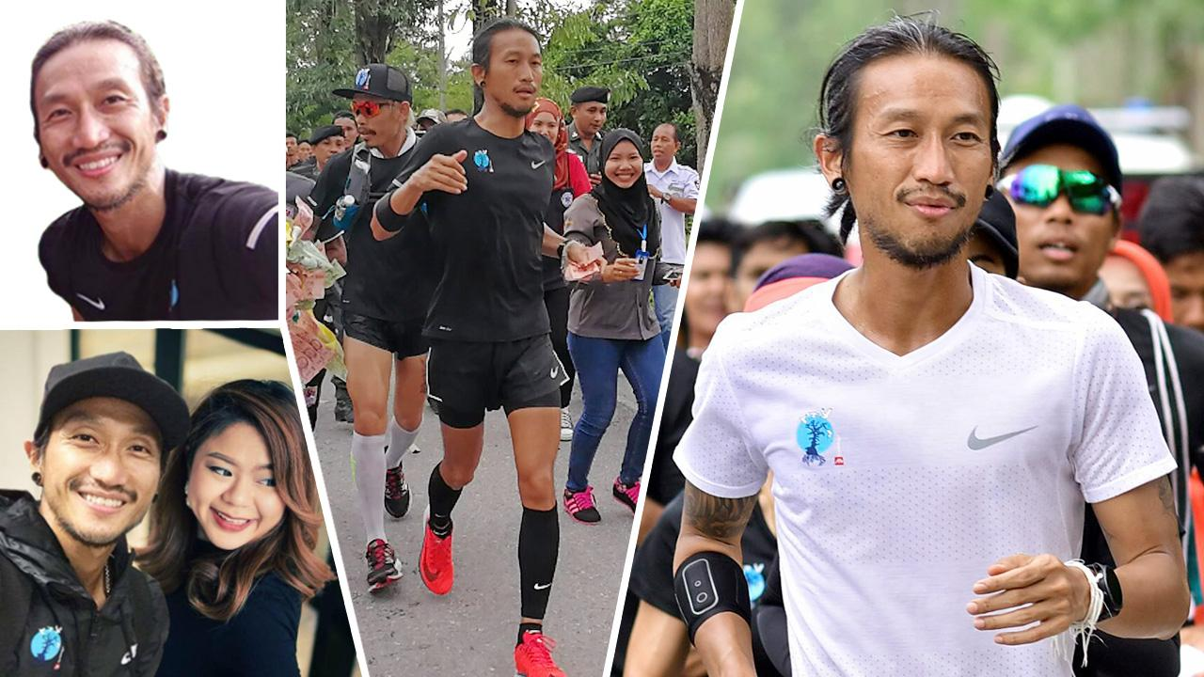

ที่มา : https://www.google.co.th/search?q=ภาพพี่ตูน+บอดี้แสลมวิ่ง

ภาพที่ ๒ วัยรุ่นกำลังเล่นเกม
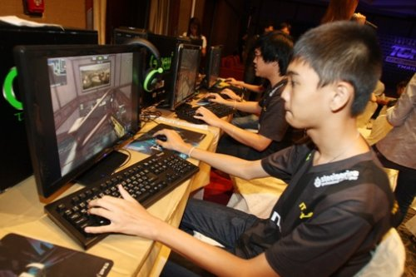

ที่มา : https://www.google.co.th/
หมายเหตุ ภาพประกอบการจัดกิจกรรมสามารถปรับได้ตามสถานการณ์และบริบถของโรงเรียนและสภาวะแวดล้อม

ภาพชุดที่ ๒
ภาพที่ ๑ คนวิ่งออกกำลังกาย
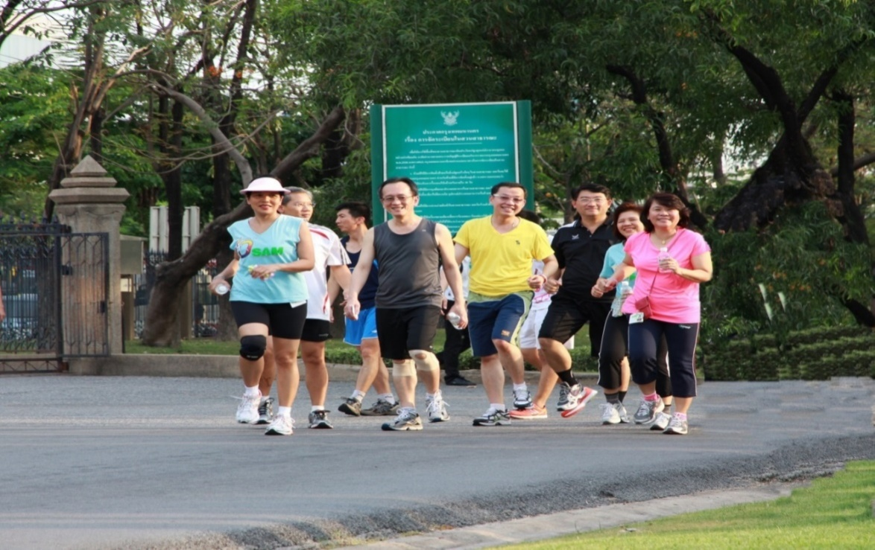

ที่มา : https://www.google.co.th/search?q=ภาพวิ่งออกกำลังกาย+เดิน
ภาพที่ ๒ คนเล่นเกม,คอมพิวเตอร์

ที่มา : https://www.google.co

หมายเหตุ ภาพประกอบการจัดกิจกรรมสามารถปรับได้ตามสถานการณ์สภาวะแวดล้อมและบริบถของโรงเรียน

